**评价试题**

1. 口算20×4=80同学们介绍自己的想法，没有把想法表达完整的是（ ）



用口诀：

二四得八

20+20+20+20=80

2个十乘4是8个十，就是80

小明 小丽 小军

1. 小明 B.小丽 C.小军

（答案：C）

2. 口算24×2方法错误的是（ ）

A.4×2+20×4 B.20×2+4×2 C.25×2-2

(答案：A）

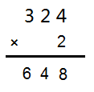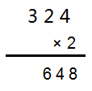3. 笔算324×2时，竖式书写正确的是（ ）

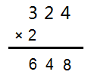

1. B. C.

（答案：C）

4. 下面三个算式中，结果最小的是（ ）

A.245×2

B.245+245+100

C.245×0+245

（答案：C）

5. 下面说法正确的是（ ）

A.0和任何数相乘都得0；

B.0和任何数相加都得0；

C.0和任何数相减都得0；

（答案： A）

1. 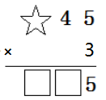 竖式中， 最大是（ ）

A. 1 B.2 C.3

（答案：B）

1. 下面算式中，与28×9的结果最接近的是（ ）

A.28×10

B.30×9

C.30×10

（答案：B）

1. 75×8积的末尾有（ ）个“0”。

1. 没有 B. 1个 C.2个

（答案：C）

1. 一瓶酸奶6元钱，买6瓶酸奶的钱正好可以买4块巧克力。每块巧克力多少元？解决这个问题，下面算式正确的是（ ）

A.6×6×4 B.6×6÷4 C.6×6+4

（答案：B ）

10.买4枝钢笔用了32元，买8枝钢笔需要多少钱？解决这个问题，下面算式错误的是（ ）

A.32÷4×8

B.8×32÷4

C.32×（8÷4）

（答案：B）